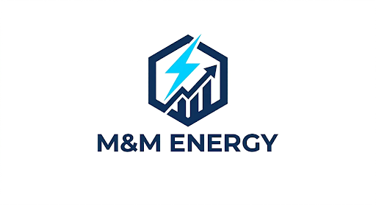

TRASFORMA I TUOI COSTI FISSI IN UTILE NETTO.
L’unico servizio di Ingegneria Energetica con Garanzia di Risparmio 3x.

CHI SONO?
Sono Marco Morello, Ingegnere Energetico. Non vendo contratti luce, non vendo caldaie, non vendo pannelli.
Vendo la mia competenza per assicurarmi che la tua azienda smetta di sprecare denaro in energia. Sono un consulente indipendente: il mio unico obiettivo è il tuo risparmio.

COSA POSSO FARE PER LA TUA ATTIVITÀ?
In 60 minuti analizzo la tua struttura e le tue bollette per scovare le 4 falle che prosciugano il tuo margine:
- Eliminazione Penali: Identifico voci di spesa inutili (energia reattiva, eccesso di potenza) che il tuo fornitore ti addebita ogni mese.
- Audit Termografico: Uso termocamere ad alta precisione per trovare dove il calore (o il freddo) "scappa" dai tuoi locali.
- Ottimizzazione Impianti: Ti indico interventi a basso costo e alto impatto (Payback medio: < 12 mesi).
- Gestione Bonus & Incentivi: Gestisco le pratiche per farti recuperare fino al 65% degli investimenti tramite detrazioni e crediti d'imposta.

LA MIA GARANZIA "RISCHIO ZERO"
Il mio Check Energetico B2B ha un costo fisso, ma con una clausola unica:
"Se non individuo risparmi documentabili pari ad almeno 3 VOLTE il costo della mia consulenza, il mio intervento è GRATUITO."
Esempio: Se la consulenza costa €490 e non trovo almeno €1.470 di risparmi annui per te, non mi devi nulla.

SETTORI IN CUI HO GIÀ PORTATO RISULTATI:
- Ristorazione: Riduzione costi condizionamento e refrigerazione.
- Retail & Showroom: Relamping LED con recupero investimento in 8 mesi.
- Palestre & Centri Sportivi: Ottimizzazione acqua calda e gestione carichi.
- Piccola Industria: Eliminazione penali per energia reattiva.

NON ASPETTARE LA PROSSIMA BOLLETTA.
Contattami oggi per una pre-analisi gratuita della tua ultima bolletta.
📞 Telefono/WhatsApp: [Inserisci il tuo numero]
📧 Email: [Inserisci la tua email]
🌐 Web: [Inserisci sito o profilo LinkedIn]
📍 Sede: Varese | Opera in Varese, Milano, Como e provincia.

[FOTO TUA PROFESSIONALE MENTRE USI LA TERMOCAMERA]
(La foto è fondamentale: mostra l'ingegnere all'opera con la tecnologia, non un venditore in giacca e cravatta).

